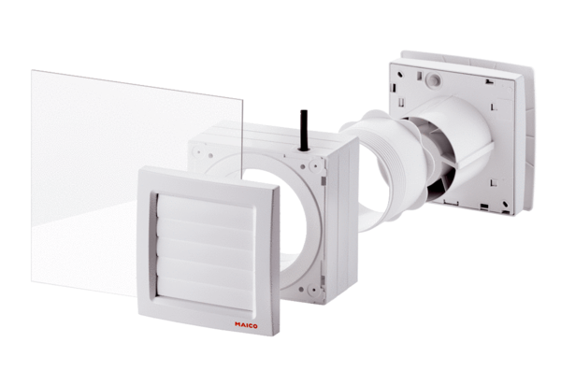Fenstereinbausatz FE 100/1 APVerpackungseinheit: 1 StückSortiment: A
Artikelnummer: 0093.0499Hersteller: MAICO

